系 列 推 荐
《麦琪与内特》系列（共2册）
MAGGIE AND NATE MYSTERY SERIES (2 BOOKS)

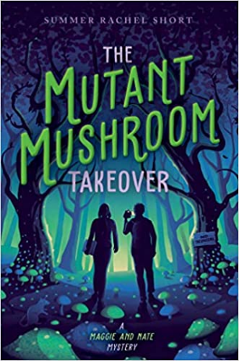
中文书名：《变异魔菇入侵》（第一册）
英文书名：THE MUTANT MUSHROOM TAKEOVER
作 者：Summer Rachel Short
出 版 社：Simon & Schuster Books for Young Readers
代理公司：Trident/ANA/Emily Xu
页 数：272页
出版时间：2020年9月
代理地区：中国大陆、台湾
审读资料：电子稿
类 型：7-12岁少年文学/科幻

内容简介：

这部带着一点点轻微惊悚元素的处女作犹如《怪奇物语》与《闪电少女的失算》相遇。这本书讲述了麦琪，一位有抱负的年轻博物学家；和她最好的朋友内特，一位youtube博主，用自己的聪明才智和科学来揭开一种威胁到小镇的变异菌背后的秘密。

自从麦琪·斯通的科学家父亲离开松荫镇去寻找新工作，她不得不和脾气暴躁的哥哥埃兹拉一起生活在奶奶的移动房里。现在，她肩负着一项重要的任务，通过赢得维塔奇诺青年博物学家优异奖，让她的爸爸回归家庭。

当麦琪和她最好的朋友内特，一个想成为YouTube网红的的外星人阴谋论者，一起发现了一种罕见的生物发光菌时，麦琪确信她一定会赢得科学大奖。但当镇上的动物们开始长出奇怪的东西，埃兹拉竟然发出蓝色的光芒并不断地咳嗽时，麦琪开始纳闷他们到底遇上什么事了。

随着松荫镇的事物变得越来越奇怪危险，麦琪与父亲的对话变得越来越复杂，她必须利用自己的科学智慧和内特令人印象深刻的关于所有可怕事物的渊博知识来将一切恢复原状，防止这些诡异的发光蘑菇彻底占领他们的家乡。

媒体评价：

“满满的乐趣！”
----Kirkus Reviews

“这是一部非常有趣的处女作，情节高潮极富动作感，吸引读者探寻大自然更奇异的一面。”
----School Library Journal

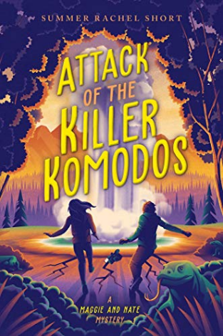
中文书名：《致命巨蜥突袭》（第二册）
英文书名：ATTACK OF THE KILLER KOMODOS
作 者：Summer Rachel Short
出 版 社：Simon & Schuster Books for Young Readers
代理公司：Trident/ANA/Emily Xu
页 数：237页
出版时间：2021年9月
代理地区：中国大陆、台湾
审读资料：电子稿
类 型：7-12岁少年文学/科幻

内容简介：

《麦琪与内特》系列的第二本书讲述了两位密友来到黄石国家公园的故事，在那里他们必须在一连串自然灾害下追踪一只致命生物。

11岁的麦琪·斯通刚刚才解决了小镇的变异魔菇危机，她已经做好了下一次冒险的准备！麦琪和她最好的朋友内特前往黄石国家公园看望麦琪的护林员爸爸。但是，孩子们在那里竟然见到了一只无赖的科莫多巨蜥，那是一种危险的捕食者，它根本不应该出现在黄石公园里，不仅如此，一场大地震突然来袭，让麦琪和内特的处境雪上加霜。他们必须弄清楚发生了什么，并且再次让麦琪与家人团聚。

麦琪在与地震、山体滑坡、狼还有其他不寻常的动物们斗智斗勇时提出了科学的解决方案，而内特则专注于各种阴谋论，并为他的YouTube频道拍摄精彩宝贵的视频资料。但只有结合他们俩各自的专长，他们才有希望将彼此从危急的处境解救出来。

媒体评价：

“非常幽默，风格交融的生存故事。”
----Kirkus Reviews

作者简介：

萨莫·瑞秋·朔特（Summer Rachel Short）和她的丈夫、三个孩子还有他们的缅因猫艾梅一起生活在北德克萨斯州。在创作变异蘑菇的故事之前，她曾在大学校报担任科学记者。她在校报撰稿发表的文章主题包括纳米科技镊子、家禽养殖场污染以及蜘蛛和蛇的夜间习性等等。萨莫喜欢和她的家人一起探索新的地方，并思考她下一本书的灵感。她的网站是：SRachelShort.com

谢谢您的阅读！
请将回馈信息发至：徐书凝 (Emily Xu)
安德鲁﹒纳伯格联合国际有限公司北京代表处
北京市海淀区中关村大街甲59号中国人民大学文化大厦1705室, 邮编：100872
电话：010-82449325
传真：010-82504200
Email: Emily@nurnberg.com.cn
网址：www.nurnberg.com.cn
微博：http://weibo.com/nurnberg
豆瓣小站：http://site.douban.com/110577/
微信订阅号：ANABJ2002

